啤酒酿造中，氮气中最重要的酵母营养物质

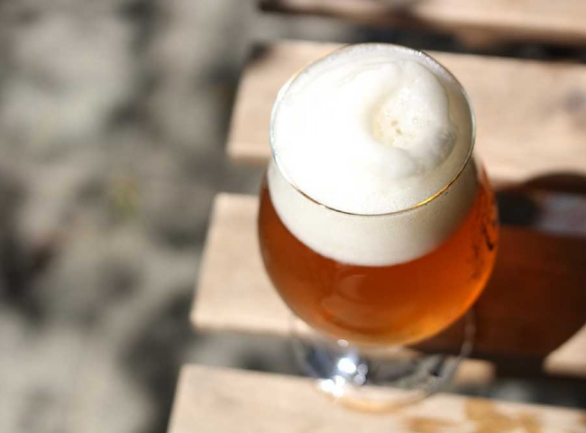
酵母营养是整体健康和发酵成功的一个重要因素。监测酵母健康和管理营养需求不仅可以使发酵正常和完整，而且可以提高啤酒的感官感受。
氮，最重要的酵母营养物质，是对发酵有重大影响的关键因素。同样，其他营养物质，如维生素、矿物质、盐类等也是酵母细胞茁壮成长和发挥最佳性能的关键。但是，当这些营养物质不足的时候，会发生什么？或者如果麦汁中没有足够的营养物质怎么办？那么，有很多可能性，如发酵缓慢/停滞、酵母压力、异味产生等等。
酵母的大部分营养来自于酿造原料。在某些情况下，如果使用大量的辅助材料，酵母的营养往往会不足。对于这样的情况，需要手工添加酵母营养剂，以帮助和促进酵母细胞的生长，增加游离氨基酸氮（FAN），最终改善发酵，提高最终产品的效率。

